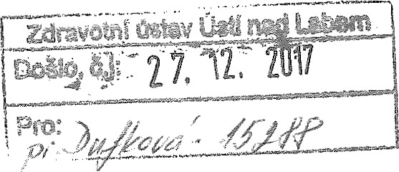
ZUCRP@91RDVZ

RÁMCOVÁ SMLOUVA
na dodávku odborných služeb potřebných k plnění úkolü orgánu ochrany veřejného zdraví (dále jen „Rámcová smlouva”)
uzavřená podle S 1746 odst. 2 zákona ö. 89/2012 Sb., občanský zákoník, ve znění pozdějších předpisů, s přihlédnutím zejména k ustanovením S 82 odst. 1 a násl. a S 86 odst. 1 zákona č. 258/2000 Sb., o ochraně veřejného zdraví a o změně některých souvisejících zákonů, ve zněni pozdějších předpisů (dále jen „zákon ö. 258/2000 Sb.”), a S 7 odst. 1 zákona č. 219/2000 Sb., o majetku České republiky a jejím vystupování v právních vztazích, ve znění pozdějších předpisů, která byla dnešního dne, měsíce a roku uzavřena níže uvedenými smluvními stranami:
1 . Česká republika Krajská hygienická stanice Pardubického kraje se sídlem v Pardubicích organizační složka státu
Sídlo: Mezi Mosty 1793, 530 03 Pardubice
71009264
Zastoupená ředitelem MUDr. Antonínem Vykydalem Bankovní spojení: ČNB čil. 3324-561/0710 dále jen „objednatel” a
- Zdravotní ústav se sídlem v Ústí nad Labem příspěvková organizace zřízená Ministerstvem zdravotnictví České republiky prohlášením ze dne 11. 11. 2002 č. j. 31334/2002 Sídlo: Moskevská 15, 400 01 Ústí nad Labem Id 71009361
DIČ: CZ71009361
Zastoupená: ředitelem Ing. Pavlem Bernáthem
Kontaktní osoba ve věcech plnění smlouvy: Ing. Pavel Bernáth Bankovní spojení: ČNB Ústí nad Labem, č.ú.: 10006-41936411/0710 dále jen „poskytovatel”
článek l.
Úvodní ustanovení
I.1 Objednatel k výkonu své působnosti a pravomocí orgánu ochrany veřejného zdraví vyplývajících ze zákona č. 258/2000 Sb., o ochraně veřejného zdraví a o změně některých souvisejících zákonů, ve znění pozdějších předpisů, požaduje zajištění odborných služeb na úseku ochrany veřejného zdraví.
1.2 Objednatel je organizační složkou státu a jako takový jedná při výkonu své působnosti jménem České republiky, která je v souladu s ustanovením S 4 odst. 1 písm. a) zákona č. 134/2016 Sb., o veřejných zakázkách, ve znění pozdějších předpisů veřejným zadavatelem V souladu s ustanovením S 29 písm. q) zákona o veřejných zakázkách neni zadavatel povinen zadávat veřejné zakázky, jde-li o veřejné zakázky na služby zadávané veřejným zadavatelem jinému veřejnému zadavateli nebo několika zadavatelům na základě výhradního práva přiznaného zvláštním právním předpisem nebo uděleného na základě zvláštního právního předpisu, Tímto zvláštním právním předpisem je ustanovení S 86 odst. 1 ve spojení s ustanovením S 88 odst 5 zákona č. 258/2000 Sb.
Poskytovatel prohlašujeł že je subjektem zřízeným Ministerstvem zdravotnictví ČR k poskytování odborných služeb a subjektem oprávněným k výkonu dalších činností pro objednatele v rozsahu stanoveném v S 86 odst. 1 zákona č. 258/2000 Sb., a že je k tomu technicky) odborné a personálně vybaven.
Článek Il.
Účel Rámcové smlouvy
2.1 Tato smlouva se uzavírá k zajištění odborných služeb poskytovatelem pro výkon působnosti objednatele při vykonávání! státního zdravotního dozoru a k plnění dalších úkolů svěřených objednateli jako orgánu ochrany veřejného zdraví zákonem č. 258/2000 Sb.
článek Ill.
Předmět Rámcové smlouvy a její budoucí úpravy
311 Předmětem této Rámcové smlouvy je základní vymezení seznamu poskytovaných služeb a způsobu jejich oceňování a základních podmínek pro jejich poskytování, uhrazování a vymezení dalších závazků vyplývajiících ze smluvního vztahu.
3.2 Smluvní strany mohou upřesnit nebo změnit ustanovení této Rámcové smlouvy prostřednictvím dodatků v případech změn právní úpravy zakládající tento smluvní vztah, v případech potřeb vyplývajících z interních organizačních změn spolupracujících subjaktů a v případech důvodných potřeb změnit obsah Rámcové smlouvy včetně příloh.
3.3 Smluvní strany se dohodly a souhlasí s tím, že si budou k plnění Rámcové smlouvy vyměňovat informace a poskytovat součinnost prostřednictvím kontaktních zaměstnanců pověřených smluvními stranami.
Článek IV.
Základní podmínky pro poskytování odborných služeb
4.1 Spolupráce smlluvních stran pro plnění úkolů objednatele bude probíhat na základě písemných nebo elektronických číslovaných objednávek služeb podaných e-mailovou nebo datovou zprávou podle dokumentu „Sazebník služeb zdravotních ústavů pro Orgány ochrany veřejného zdraví”, dlále jen „Smluvní ceník”, který je nedílnou součástí této Rámcové smlouvy.
4.2 V objednávkách objednatel specifikuje požadavky na rozsah služby, popř. termín provedení služby (např.: odlběr vzorků, měření), termín diodání výsledků (předání protokolu), termín poskytnutí informací o provedené službě k předběžnému posouzení objednatelem před dodáním výsledku (předaním protokolu) nebo další okolnosti důležité pro poskytnutí služby Objednávka je poskytovatelem přezkoumána a přijata, dojde-li nepochybně ke shodě o všech jejích sjednaných náležitostech
43 Vyplývá-li z obsahu objednávky požadavek na její potvrzení, poskytovatel ji po přezkoumání provozních možností písemné nebo e-mailovou zprávou zaslanou na e-mailovou adresu uvedenou v objednávce potvrdí, nebo ve lhůtě do 3 pracovních dnú^{l} sdělí důvody, pro které ji nemůže splnit v požadovaném termínu.
4.4 Objednatel může již odeslanou nebo akceptovanou objednávku doplnit upřesňujícími dlispozicemi před zahájením činnosti k provedení služby nebo při účasti zástupce objednatele v průběhu provádění služby. Upřesňující dispozice, které se stávají součástí objednávky, objednatel predá poskytovateli v písemné nebo elektronické podobě, případné přimo přil měření písemnou poznámkou do pracovního protokolu, který je poskytovatelem sepsán na místě měření. V případě změny rozsahu objednaných služeb bude tomu odpovídajícím způsobem upravena cena
4.5 Smluvní strany se dohodly na závazku poskytovatele přednostně provádlět a dodávat výsl:edky těch služeb, které souvisí s šetřením epidemických výskytů nebo šetřením závažných onemocnění, služeb na které jsou vázány lhůty ve správních řízeních, dále při šetření podezření na nemoc z povolání nebo vyřizování podnětů a stížností občanů, či jiné výjimečné události vyžadující rychlou reakci ze strany Objedlnatele, pokud je tato skutečnost uvedena v objednávce uskutečněné podle odst. 4.2 a 4.3 Rámcové smlouvy.
4.6 Smluvní strany si mohou vzájemnou dohodou změnit termíny a obsah plnění již akceptovaných objednávek v důsledku přednostního plnění jiných služeb nebo z jiných významných důvodů.
4.7 Objednatel je oprávněn zrušit akceptovanou objednávku služby před jejím provedením nebo v průběhu provádění, zavazuje se však uhradit poskytovateli vynaložené a prokázané náklady na započatou realizaci služby
- 9 Místem příjmu objednávek služeb je organizační útvar (regionální pracoviště) poskytovatele v místě sídla objednatele. Místem předání výsledkü služeb je místně příslušný organizační útvar objednatele (sídlo či územní pracoviště) dle požadavků uvedených v objednávce, V případě objednání služby prostřednictvím elektronické objednávky odesílané e-mailem, bude pro příjem objednávek použita výhradně e-mailová adresa: 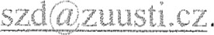 Objednávky zaslané na jinou e-mailovou adresu nemohou být akceptovány. Pro doručeni je rovněž možno použít datovou schránku poskytovatele s ID: nf5j9jn.
  - Výsledkem splnění služby podle objednávky jsou dvě písemná vyhotovení výstupu dodaná do místa předání výsledku služeb podle odst. 4 R Rámcové smlouvy. V individuálních případech je možno po vzájemné dohodě zaslat výstup i v digitální podobě. Za výstup v digitální podobě dle tohoto ustanovení Rámcové smlouvy se považuje protokol o měření či analýze opatřený zaručeným elektronickým podpisem.
  - Poskytovatel se zavazuje zachovávat mlčenlivost o všech skutečnostech, které se v souvislosti s plněním této smlouvy dozvěděl. Tato povinnost zavazuje poskytovatele i po skončení platnosti této smlouvy
Článek V.
Povinnosti Poskytovatele a jeho odpovědnost za škodu z vadného poskytnutí služeb
  - Poskytovatel provede objednané služby, dodá výsledky v požadované kvalitě, v termínech požadovaných v objednávce a odpovídá za správnost měření, zkoušek a obsah vydaného protokolu.
  - Vyskytne-li se akceptovaná objednávka bez termínu provedení služby, určí poskytovatel termín provedení služby podle svých provozních možností.
  - Poskytovatel odpovídá objednateli nebo třetím osobám za škody prokazatelné způsobené vadným provedením odborných služeb. Vady poskytnutých služeb je objednatel oprávněn písemně reklamovat u poskytovatele do 30 kalendářních dnů ode dne prokazatelného převzetí výsledku. Nejdéle do jednoho roku od převzetí výsledku je oprávněn objednatel reklamovat takovou vadu poskytnutých služeb, u níž prokáže, že nemohla být zjištěna do 30 kalendářních dnů
  - Poskytovatel přijatou reklamaci služeb bezodkladně posoudí a nejdéle do 14 kalendářních dnú od jejího převzetí sděli objednateli výsledek posouzeni reklamace. Nesouhlasí-li objednatel s posouzením reklamace poskytovatelem, navrhne mu postup k dalšímu řešení reklamace s možným využitím účasti nezávislého subjektu.
  - Pokud poskytovatel ve výsledném přezkoumání uznává oprávněnost reklamace poskytnuté služby, může objednatel podle druhu a rozsahu vadného plněni žádat nápravu těmito způsoby:
    - opravou výsledku poskytnuté služby,
    - poskytnutím náhradní služby.
Prokáže-li objednatel, že náprava vady neni možná žádným způsobem, je oprávněn zrušit akceptovanou objednávku a požádat o vrácení úhrady služby bez náhrady nákladů vynaložených poskytovatelem na provedeni služby.
  - Prodlení poskytovatele s předáním výsledků, tj. nedodržení Objednatelem požadovaného a Poskytovatelem odsouhlaseného časového termínu uvedeného v objednávce, je vadným poskytnutím služby, které bude kompenzováno slevou z ceny při fakturaci služby. V případě
prodlevy v rozsahu 15—30 pracovních dnů poskytovatel poskytne objednateli slevu ve výši 20% z celkové fakturované ceny služby a v případe prodlevy v rozsahu 31 a více dnů sl!evu ve výši 35% z celkové fakturované ceny služby. V případě prodlevy v rozsahu 3 a více dnů u služby sjednané dle odst. 4.5. této smlOuvy jako přednostní poskytovatel poskytne objednateli slevu ve výši 35% z celkové fakturované ceny této služby.
  - Vedle nápravy vadné služby nebo snížení ceny služby v důsledku prodlevy je poskytovatel povinen nahradit prokázanou škodu, kterou objednateli nebo jiné osobě způsobil v souvislosti s poskytnutím vadné služby nebo opožděné předaným výsledkem služby.
58 V případě výskytu vyšší moci je poskytovatel povinen o této skutečnosti neprodleně informovat objednatele, a to nejpozději do 5 kal!endářních dnůu V těchto případech nepředvídatelných nebo neodvratitelných událostíi způsobených vyšší mocí jsou obě smluvní strany zcela zproštěny smluvního plnění,
Článek Vl.
Ceny služeb a platební podmínky
6.1 Ceny jednotlivých požadovaných služeb jsou v objednávkách stanovovány podle dokumentu „Smluvní ceník'. Tento dokument je projedlnán smluvními stranami jako nedílná součást Rámcové smlouvy a tvoří její přílohu.
6.2 Projednané změny „Smliuvního ceníku” mohou být realizovány pouze písemné uzavřenými dOdatky k Rámcové smlouvě, a to výhradně v závislosti na změnách relevantních právních předpisů a/nebo vývoji inflace v České republice, resp. prokazatelném skokovém navýšení vstupních nákladiú Poskytovatele. Pokud se smluvní strany vzájemné nedohodnou v daném konkrétním případě jinak, bude pro účely určení výše inflace vždy použit index spotřebitelských cen vyhlášený Českým statistickým úřadem ve vztahu k právě upliynulému kalendářnímu roku
6.3 Dokument „Smluvní ceník” a jeho změny se stávají závaznými k sjednávání cen v objednávkách služeb dnem uzavření Rámcové smlouvy a d^{l}nem uzavření případných dOdatků Rámcové smlouvy.
6.4 Služby jsou realizovány vždy v cenách dle akceptovaných objednávek a mohou být změněny pouze na základě písemně doloženého souhlasu smluvních stran.
6.5 Cena za službu, kterou nemá poskytovatel uvedenu v dokumentu Smluvní ceník” a zajistí j ii formou subdodávky, musí být doložena daňovým dokladem, který k subdodávce vystavili subdodavatel. Poskytovatel je oprávněn cenu navýšiit výhradně o prokázané vynaložené náklady související se zajištěním služby u subdodavatele
6.6 Objednatel se zavazuje uhradit cenu každé řádně a včas provedené služby na základě daňového dokladu faktury vystavené poskytovatelem a doručené nejdříve s výsledkem provedené služby. Objednatel se zavazuje uhrazovat fakturované ceny převodem na bankovní účet poskytovatele ve lhůtě splatnosti 30 dnů od doručení daňového dokladu faktury splňující zákonné požadavky. Za okamžik řádného zaplacení ceny se považuje den, kdy byla příslušná částka odepsána z účtu objednatele. Změna lhůt předání daňových dokladů a splatnosti provedených služeb připadajících na dny po 15. prosinci může být dohodnuta pověřenými kontaktními osobami smluvních stran s ohledem na potřeby ročních účetních závěrek a využití bankovních služeb.
6.7 Převzal-li objednateli daňový doklad - fakturu k provedené službě, která se stala předmětem reklamace podle odst. 5.3. Rámcové smlouvy, vrátí ji s písemnou reklamací, V takovém případě se objednatel zavazujie službu uhradit po konečném vyřešení reklamace ve lhůtě splatnosti 30 dnü ode dne převzetí výsledku.
6.8 Pokud poskytovateli předá výsledek provedené služby s časovou prodlevou, zavazuje se objednatel? uhradit cenu fakturované služby sníženoui podle odst 5.6 Rámcové smlouvy ve lhůtě splatnosti 30 dnů po převzetí výsledku a daňového dokladu. Není-li fakturovaná cena řádné snížena„ je Objednatel oprávněn cenu reklamovat.
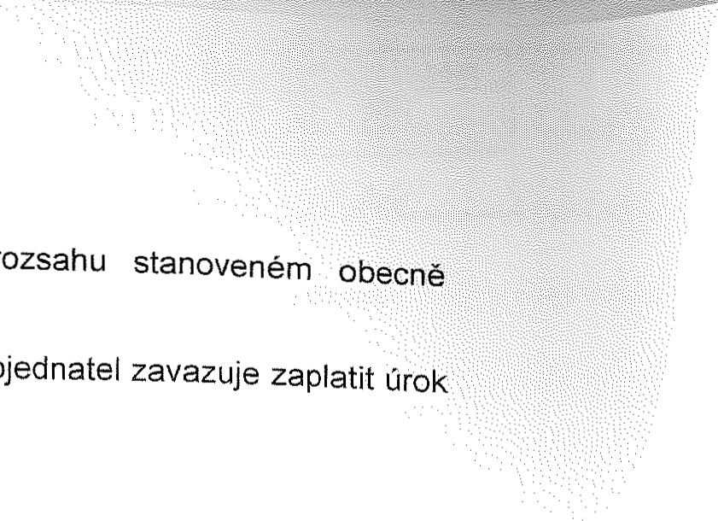
6.9 Náležitosti daňového dokladu závaznými předpisy.
faktury
se
sjednávají
v
rozsahu
6.1 0 V případě nezaplacení ceny za službu ve lhůtě splatnosti se objednatel z prodlení v zákonné výši.
Článek VII.
Doba trvání Rámcové smlouvy
Tato Rámcová smlouva je sepsána ve čtyřech vyhotoveních a nabývá platnosti dnem podpisu oběma smluvními stranami a účinnosti dnem 1. 1. 2018,
Tato Rámcová smlouva se uzavírá na dobu neurčitou. Jednostranně může být Rámcová smlouva ukončena písemnou výpovědí s výpovědní lhůtou šesti měsíců. Výpovědní lhůta počíná běžet prvním dnem měsíce následujícího po prokazatelném doručení výpovědi druhé smluvní straně.
7.3 Objednatel má právo odstoupit od Rámcové smlouvy s účinností ke dni doručení oznámení o odstoupení Poskytovateli v případě, kdy Poskytovatel ani po písemném upozornění na možnost odstoupení nenapraví ve lhůtě 14 dnů opakovaně se vyskytující vady v poskytnutých službách definované odstavcem 5.5 a 5.6 této smlouvy.
Skončením účinnosti Rámcové smlouvy pozbývají závaznosti i objednávky které nebyly do konce výpovědní lhůty realizovány. Poskytovatel takové objednávky včetně převzatého materiálu a vzorků vrátí bez odkladu Objednateli.
Článek VIII.
Závěrečná ustanovení
8.1 Tato smlouva a práva a povinnosti jí založená se řídí právním řádem české republiky, zejména příslušnými ustanoveními občanského zákoníku a zák. č. 258/2000 Sb., v platném zněnĹ
8.2 Smluvní strany se dohodly, že případné spory plynoucí z tohoto smluvního vztahu budou řešit přednostně jednáním směřujícím k odstranění sporu
8.3 V případě, že některé ustanovení této Rámcové smlouvy bude shledáno neplatným nebo nevymahatelným, neovlivní to platnost a vymahatelnost zbývajících ustanovení smlouvy. V takovém případě se smluvní strany zavazují nahradit příslušnou část Rámcové smlouvy novým, vyhovujícím zněním.
8.4 Nedílnou součástí Rámcové smlouvy je dokument „Sazebník služeb zdravotních ústavů pro Orgány ochrany veřejného zdraví” a jeho změny.
8 5 Smluvní strany prohlašují, že se seznámily s obsahem Rámcové smlouvy a že s ním v úplnosti souhlasí. Tyto skutečnosti potvrzují smluvní strany svým podpisem.

Za obednatele:
V Pardubicích dne:

MUDr, Antonín Vykydal, ředitel
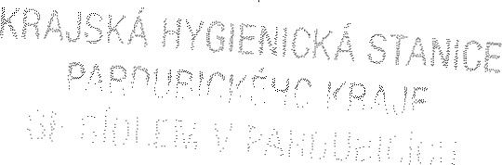
Za osk tovatele:
V Ústi nad Labem dne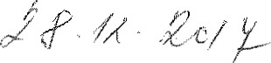

Ing. Pavel Bernáth, ředitel
